TRAGÉDIA EM BRUMADINHO
A tragédia em Brumadinho ocorreu em decorrência do rompimento de uma barragem de rejeitos de mineração pertencente à Vale. Casas foram destruídas e muitas pessoas morreram.

por Vanessa Sardinha dos Santos
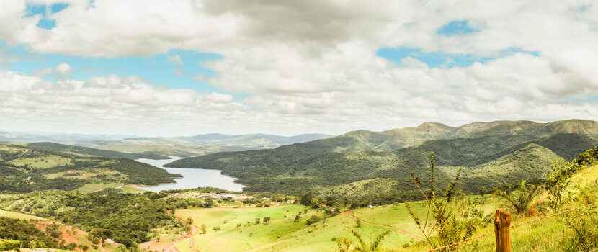Brumadinho é uma cidade da região metropolitana de Belo Horizonte.
Bem vindo ao Player Audima. Clique TAB para navegar entre os botões, ou aperte CONTROL PONTO para dar PLAY. CONTROL PONTO E VÍRGULA ou BARRA para avançar. CONTROL VÍRGULA para retroceder. ALT PONTO E VÍRGULA ou BARRA para acelerar a velocidade de leitura. ALT VÍRGULA para desacelerar a velocidade de leitura.Play!Ouça este conteúdo0:0005:06AudimaAbrir menu de opções do player Audima.
O rompimento da barragem em Brumadinho, região metropolitana de Belo Horizonte, é mais um triste capítulo da história dos desastres ambientais em nosso país. Uma barragem pertencente à mineradora Vale rompeu-se no dia 25 de janeiro de 2019, desencadeando uma onda de lama que destruiu casas, vegetações e matou várias pessoas e animais.
A seguir vamos descobrir um pouco mais a respeito desse terrível desastre.

→ Rompimento da barragem de Brumadinho
A barragem que se rompeu em Brumadinho estava, segundo a mineradora Vale, inativa desde 2015, último ano em que recebeu rejeitos provenientes da produção da Mina Córrego do Feijão. Ainda de acordo com a empresa, a barragem era segura e possuía documentos que comprovavam essa condição.
Não se sabe ao certo o motivo que levou ao rompimento da barragem. Por isso, investigações estão sendo realizadas para avaliar o caso. O que se sabe é que, no início da tarde do dia 25 de janeiro, a barragem rompeu-se, liberando 11,7 milhões de metros cúbicos de rejeitos de mineração, sem que nenhuma sirene de perigo fosse emitida.
O rompimento aconteceu de forma tão inesperada que não foi possível retirar a população e os funcionários da Vale do local. Dessa forma, dezenas de pessoas morreram e várias casas foram destruídas.

→ Mortes causadas pelo rompimento da barragem em Brumadinho
Muitas pessoas morreram em decorrência do rompimento da barragem em Brumadinho. Até o dia 01 de fevereiro de 2019, oitavo dia de buscas, haviam sido confirmadas 110 mortes, das quais 71 haviam sido identificadas. Como há ainda 238 pessoas desaparecidas, é possível que o número de mortes aumente.
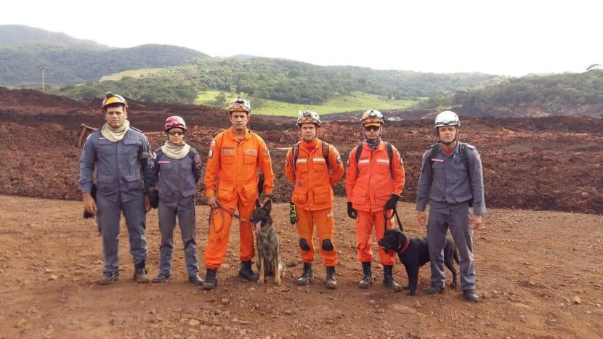
O corpo de Bombeiros de Minas Gerais trabalha em busca de vítimas do desastre em Brumadinho.
(Foto: Corpo de Bombeiros de Minas Gerais)
Não podemos deixar de frisar que as mortes não foram apenas de seres humanos, vários animais morreram em consequência dessa tragédia.

→ Impactos ambientais
A grande quantidade de lama liberada com o rompimento da barragem em Brumadinho desencadeou enormes impactos ambientais negativos. Veja a seguir os principais danos ao meio ambiente causados por esse desastre:
- Fauna e flora: Com o rompimento da barragem da Vale em Brumadinho, uma grande quantidade de lama foi liberada, arrastando a vegetação e matando vários animais. O Instituto Estadual de Florestas divulgou nota em que informa que a área de vegetação impactada representa 147,38 hectares.
- Solo: A lama liberada com o rompimento da barragem apresenta em sua composição ferro e sílica, que irá alterar a composição original do solo da região. Além disso, quando a lama secar, será formada uma camada dura no solo, como se fosse uma capa. Dessa forma, o desenvolvimento de vegetação e a fertilidade do solo serão prejudicados.
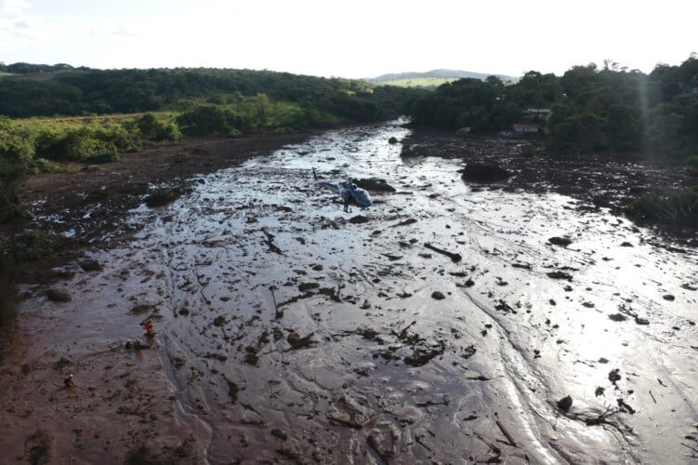
A grande quantidade de lama liberada em Brumadinho causou grandes impactos ao meio ambiente.
(Foto: Polícia Militar de Minas Gerais)
- Água: A lama liberada pelo rompimento da barragem afetou o rio Paraopeba, um dos afluentes do rio São Francisco. Como consequência, animais e plantas aquáticas morreram em decorrência da redução da quantidade de oxigênio na água. Além de causar a morte do rio, a lama torna a água imprópria para consumo humano. Dados iniciais de monitoramento realizados pelo Governo de Minas Gerais informaram que a água apresenta riscos à saúde dos seres humanos e de outros animais.

→ O que aprendemos com mais essa tragédia?
Tragédias como a que ocorreu em Brumadinho refletem o impacto negativo causado pelas ações do homem ao meio ambiente. O rompimento dessa barragem de rejeitos provavelmente causará impactos que serão sentidos por vários anos, como é observado atualmente em Mariana, que, em 2015, também sofreu com a ruptura de uma barragem.
Quanto tempo demorará para que o rio Paraopeba recupere-se? Quanto tempo demorará para que a água esteja própria para consumo? Quanto tempo demorará para os peixes retornarem ao local? O solo voltará a ser fértil? Essas são apenas algumas das perguntas que demorarão a ser respondidas. Talvez nossa geração nem obtenha essas respostas.
Diante de tantas dúvidas, temos apenas uma certeza: a necessidade de cuidar do meio ambiente. Com essa terrível experiência, devemos aprender que é necessário fiscalizar e acompanhar os riscos ambientais de todas atividades. Medidas que visam à proteção do meio ambiente e à prevenção de acidentes são fundamentais para evitar que o meio ambiente seja afetado negativamente e que mais mortes ocorram.

